使用Syncthing同步服务机器人资料使用说明

首先介绍一下Syncthing，这是一个P2P去中心化的同步工具，可以一定程度地在互联网上以及穿透内网工作（会使用DHT，以及relay）。在局域网下工作非常好。因此可以用它来搭建一个分布式网盘 ，而不需要中心服务器。

要同步一个文件夹，大概的思路就是分别在每台机的“远程设备”添加对方（勾上“作为中介”可以自动发现具有相同文件夹的其它设备，所以一定要勾上，不然你没法和其它设备同步了）。以及添加具有相同“文件夹ID”（我们的文件夹ID为sitrobot）的文件夹。这样在N个设备之间就可以同步了。

在文件夹设置中，建议启用版本控制，选回收站式，然后设置一个保留文件历史版本的日期，比如30天。这样可以防止出现问题文件丢失。然后**一定要填写忽略列表**，不然会同步一堆乱七八糟的东西过去。关于忽略列表填什么请见下面第5步。**以及一定要看本文档最后面关于冲突解决的问题的注意事项**。

如果还是不太明白怎么使用，可以参考下面的步骤：

1. 找一台已经同步了该文件夹的机器，点击操作-查看ID，得到如下图所示的一串ID。

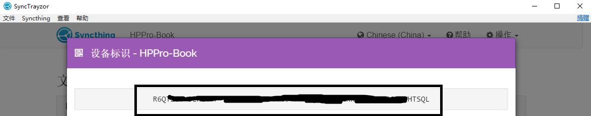

1. 在新的电脑上点添加远程设备，**设备ID输入上面得到的那一串ID**。**勾上“作为中介”**

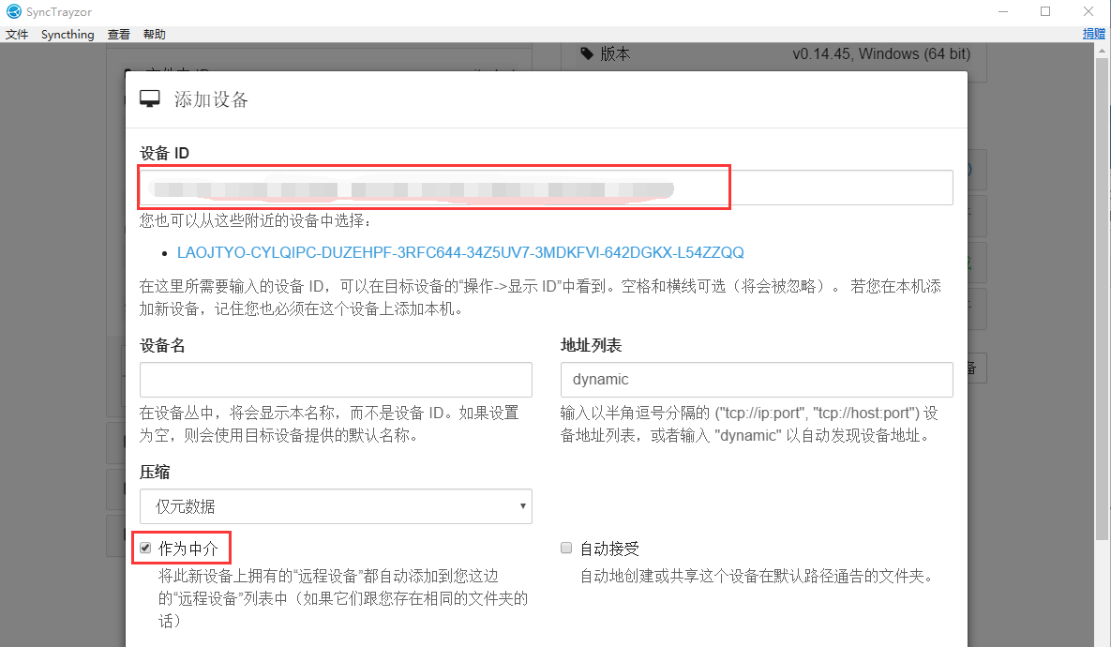

然后点击保存

1. 在刚刚拿ID的那台机上应该会收到一个如下图所示的新设备请求，点**“添加设备”。**

**(如果没有收到这个提示，可以直接点右下角的“添加远程设备”，然后按面的方法添加新设备，设备ID在新设备上用同样的方法拿到)**

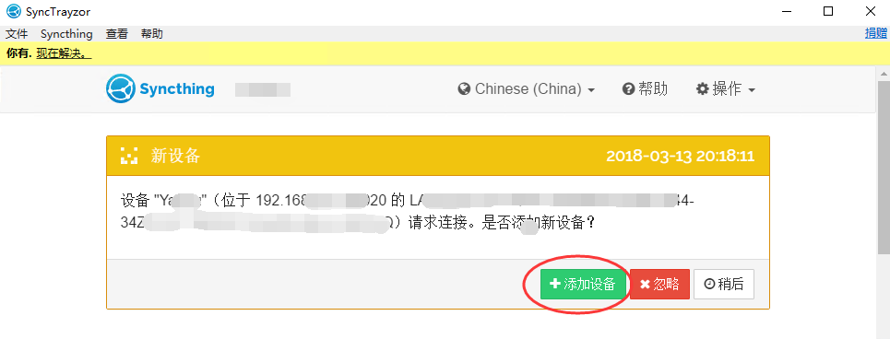

1. 勾上**“作为中介”**、**在“将指定文件夹共享给设备”中勾上服务机器人的文件夹**。点击**保存**

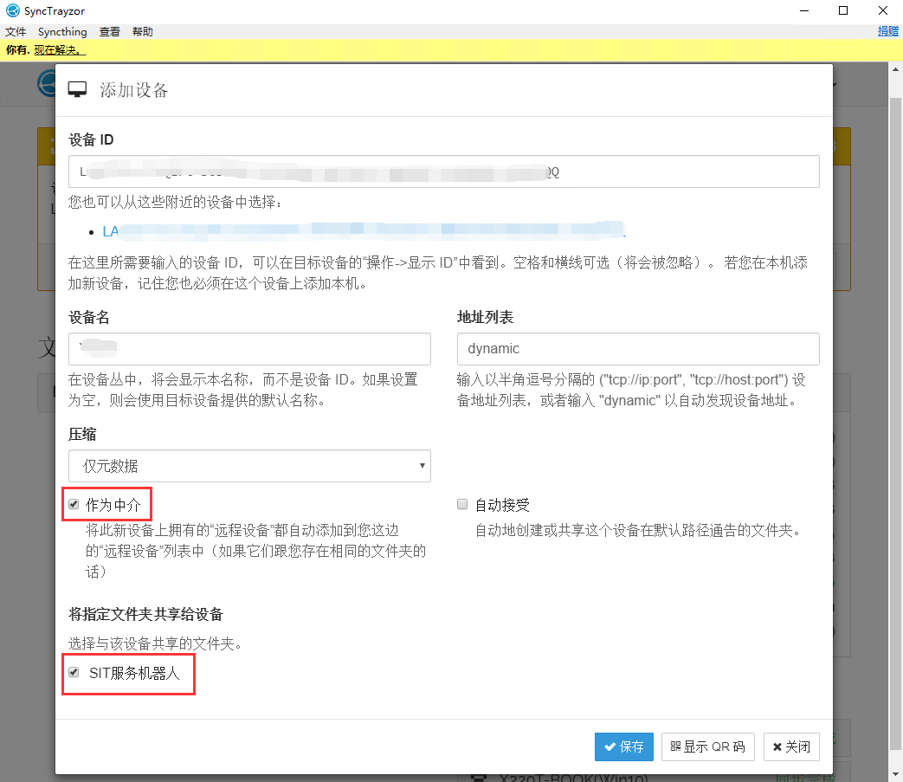

1. 这时新设备上应该会收到一个提示，大概就是问是否接收文件夹，点击“添加”。

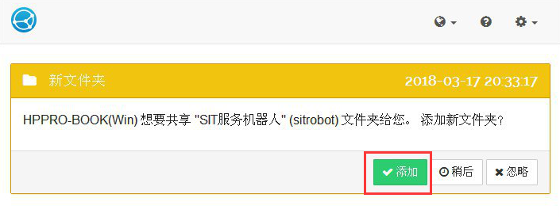

（如果没有收到提示，可以手动点“添加文件夹”，然后按下图设置）

路径**自己新建一个文件夹！不要选中原来已经有东西的文件夹**

（大概就是设置文件夹ID（手动添加的就需要），版本控制选回收站式，日期可以填30天，然后点“忽略列表”，按下面的设置。）

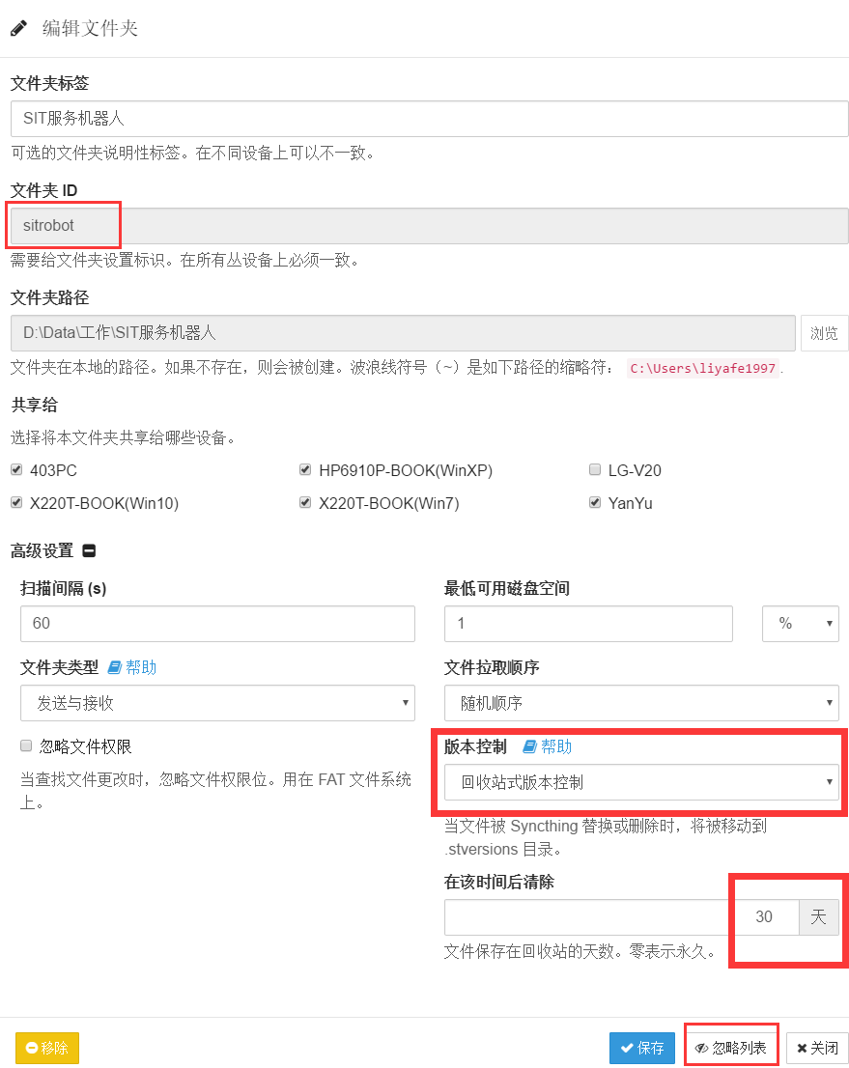

**请点击忽略列表然后粘贴以下内容（一定要设置，不要忘了这个！！！不然会同步很多乱七八糟的东西进去 ）：**

.DS_Store

.Spotlight-V100

.Trashes

ehthumbs.db

desktop.ini

Thumbs.db

# Temporary files #

~*

*~

.~lock.*

*.part

*.crdownload

@eaDir

@SynoResource

.@__thumb

._*

.*

*.baiduyun.*

_gsdata_

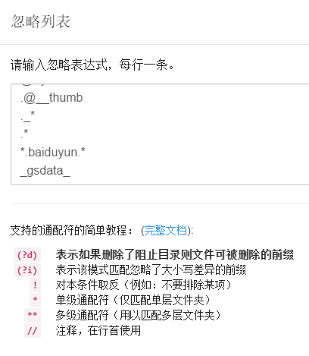

设置好点，点保存即可。

1. 关于冲突解决。Syncthing的冲突解决机制比较智障，不会直接用最新的文件覆盖旧

冲突意为：当你修改文件后未同步，然后别人又在你之后修改了，就会产生冲突。

一般情况下，我们直接保留最新版的即可

当发生冲突时（上面会有黄色的提示，点击“现在解决”），然后请选择原始文件，不要选择冲突文件（哪怕你确实需要冲突文件，也建议这么做，之后再从回收站中还原冲突文件 ）。

冲突文件会放入回收站，如果发现有冲突文件是确实需要的，可以从回收站还原。

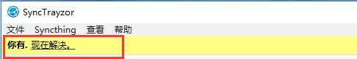

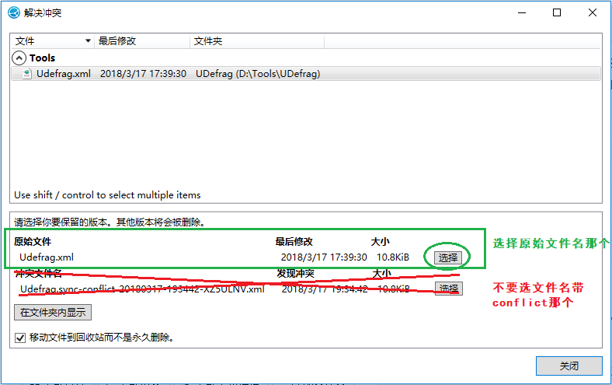

当冲突文件较多时，可以直接按Ctrl+A全选，然后点击“选择原始的” ：

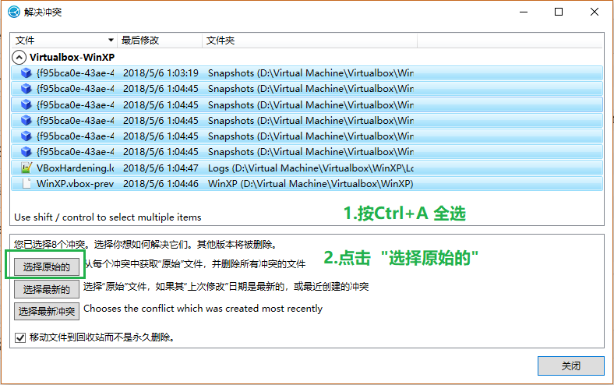

在这里立个Flag吧，以后所有改此文档的人都要在下面加change log：

20180317，Written By Strawing Lee（李彦锋）：第一个版本

20180505 Strawing Lee: 强调要新建一个文件夹

20180506 添加冲突解决可全选